Wycieczka: Anglia (Francja, Niemcy)

1 dzień (wtorek): wyjazd z Leśnicy o godz. 00:00, przejazd przez Niemcy do Kolonii. Zwiedzanie katedry Św. Piotra i NMP – wybitnego dzieła sztuki gotyckiej w Niemczech (UNESCO) ze słynnymi relikwiami 3 Króli, ołtarzem Patronów miasta i skarbcem katedralnym. Przez długi czas była najwyższym budynkiem na ziemi. Dalej spacer po tzw. Starym Mieście, czas wolny, zakwaterowanie, obiadokolacja, nocleg w okolicach Kolonii (około 850 km).
2 dzień (środa): śniadanie, przejazd przez Belgię do Calais we Francji, stąd Eurotunelem do Folkestone w Anglii. Przejazd do Canterbury, gdzie mieści się siedziba arcybiskupstwa Kościoła anglikańskiego, religijnej stolicy Anglii. Zwiedzanie katedry wpisanej na listę UNESCO, która zbudowana jest w stylu gotyku angielskiego. Zwiedzimy jedną z najwspanialszych gotyckich katedr angielskich. w której znajdują się szczątki, zniszczonego przez protestantów, grobu świętego Tomasza Becketa, niegdyś celu niezliczonych pielgrzymek. Miejsce to stało się symbolem drogi ku pojednaniu pomiędzy kościołami katolickim i anglikańskim. Obiadokolacja, nocleg w okolicach (około 500 km).
3 dzień (czwartek): śniadanie, przejazd do Cambridge, gdzie zobaczymy jeden z najlepszych uniwersytetów w Europie i na świecie, spacer uliczkami średniowiecznego miasta. Następnie przejazd do York z wizytą w jednej z najwspanialszych katedr w Wielkiej Brytanii. Miasto miało własnego biskupa już w 314 r, dzięki czemu było jednym z najwcześniejszych ośrodków chrześcijaństwa w Anglii. Obiadokolacja, nocleg w okolicach (około 270 km)
4 dzień (piątek): śniadanie, zwiedzanie Liverpoolu: odrestaurowane i przekształcone w dzielnicę rozrywkową dawne zabudowania portowe, największa na świecie katedrę anglikańską, piątą co do wielkości na świecie. Przejazd koło stadionu Anfield Road, gdzie swoje mecze rozgrywa drużyna FC Liverpool, spacer nadbrzeżem, Stare Miasto z ratuszem, czas wolny. Obiadokolacja, nocleg w okolicach.
5 dzień (sobota): śniadanie, przejazd do Shrewsbury gdzie znajduje się wiele budynków wpisanych na listę zabytków. Kościół St. Mary’s zachował się w całości od czasów Średniowiecza i posiada trzecią co do wysokości wieżę w Anglii. Największą atrakcją budowli są światowej klasy witraże. Przejazd do Stonhenge, słynnej budowy megalitycznej datowanych na rok 3000 p.n.e. przejazd na zakwaterowanie, obiadokolacja, nocleg w okolicach (około 300 km)
6 dzień (niedziela): śniadanie, zwiedzanie Londynu: Opactwo Westminsterskie, miejsce koronacji brytyjskich monarchów, zobaczymy Parlament, Pałac Buckingham, czyli oficjalną rezydencję królowej Elżbiety II. Nawiedzimy katolicką katedrę Westminsterską. Zobaczymy słynny Plac Trafalgar, Przejazd do Windsoru, gdzie znajduje się wspaniały średniowieczny zamek będący prywatną rezydencją Jej Królewskiej Mości. Obiadokolacja, nocleg w okolicach Londynu.

7 dzień (poniedziałek): śniadanie, dalsze zwiedzanie Londynu, przejedziemy przez słynne City of London. Zobaczymy anglikańską katedrę św. Pawła - drugą co do wielkości świątynię chrześcĳańską na świecie. Zwiedzimy słynną Tower of London, jedną z rezydencji królewskich, dawne więzienie i miejsce straceń, gdzie obecnie przechowywane są Klejnoty Koronne oraz zobaczymy słynny most Tower Bridge. Obiadokolacja, nocleg w okolicach Londynu.

8 /9 dzień (wtorek/środa): śniadanie, przejazd do Folkestone, stąd Eurotunelem do Calais we Francji, bezpośredni przejazd przez Francję, Belgię do Polski. Powrót do Leśnicy w godzinach porannych (trasa około 1400 km).

Ważne: przy wjeździe na terytorium Wielkiej Brytanii wymagany jest paszport oraz od 2 kwietnia 2025 dodatkowe pozwolenie ETA (Elektroniczna Autoryzacja Podróży) w kwocie 10 funtów/ osoba, w cenie oferty.
Rekomendowane jest przygotowanie się na płatności kartą płatniczą na terenie Wielkiej Brytanii.

Cena zawiera:
- transport autokarem
- opieka licencjonowanego pilota-przewodnika oraz kapłana
- 7 noclegów w obiektach klasy turystycznej, pokoje 2,3,4-osobowe
- 7 śniadań, 7 obiadokolacji, 2-daniowe, woda w karafkach
- ubezpieczenie NNW 30 000 EUR, KL 15 000 PLN ( Signal Iduna )
- opłaty drogowe, parkingi, taxa miejska, zestawy słuchawkowe
- bilety wstępu: prom przez Eurotunel, Stonehenge, katedry w Londynie, Canterbury, York, Shrewsbury
- Turystyczny Fundusz Gwarancyjny (TFG) i Turystyczny Fundusz Pomocowy (TFP).

Cena nie zawiera: innych napojów do obiadokolacji, ubezpieczenia od chorób przewlekłych, innych biletów wstępu.

Termin: 05-13.08.2025 Cena: 1000 zł. oraz 800 funtów/os.
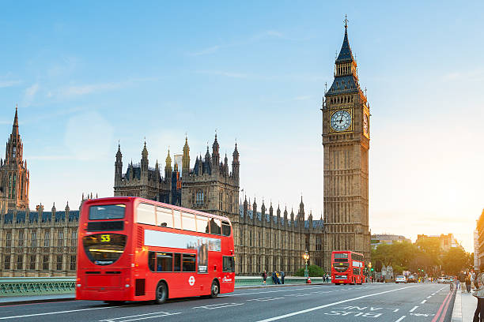
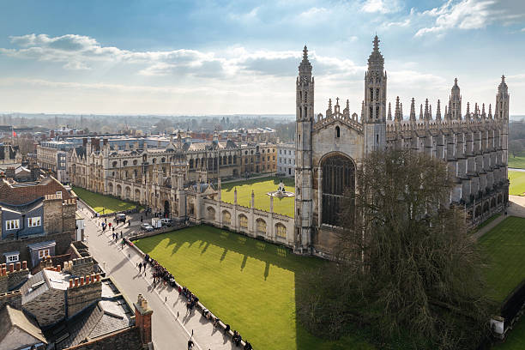
Zapisy u p. Beaty Strzelczyk tel. 605 115 841

